聊城市司法局2021年政府信息公开工作年度报告

本报告根据《中华人民共和国政府信息公开条例》（以下简称《条例》）要求，汇总聊城市司法局2021年政府信息公开统计数据编制而成，并向社会公开发布。本报告主要由总体情况、主动公开政府信息的情况、收到和处理政府信息公开申请的情况、因政府信息公开工作被申请行政复议和提起行政诉讼的情况、政府信息公开工作存在的主要问题及改进情况、其他需要报告的事项等六部分组成。
本报告所列数据统计时限为2021年1月1日至2021年12月31日。本报告电子版可在聊城司法行政网（http://sfj.liaocheng.gov.cn/）信息公开专栏中查看和下载。
一、总体情况
2021年，我局坚持以习近平新时代中国特色社会主义思想为指导，深入学习贯彻党的十九大及十九届历次全会精神，按照中央、省、市关于全面推进政务公开工作的要求，紧紧围绕司法行政中心、重点工作，聚焦社会公众需求，着力提升公开质量，创新公开方式，拓宽公开渠道，不断提升政务公开实效，切实增强群众的满意度和获得感。
(一)主动公开信息发布情况。一是从制度建设着手，结合工作实际制定完善《聊城市司法局公文类信息公开审核办法》《聊城市司法局政务信息公开工作制度》《聊城市司法局政府信息依申请公开制度》等制度，进一步健全政务公开制度体系，促进规范管理。二是主动公开发布信息，2021年，利用聊城司法行政网、聊城政务信息公开平台、聊城司法政务微博微信、电视台、报刊等平台，主动发布转载各类信息4000余条。三是主动回应群众关切，采用图解、问答、文字等形式及时精准解读政策文件和司法行政工作，2021年共发布文件、会议类信息13条，解读类信息15条。
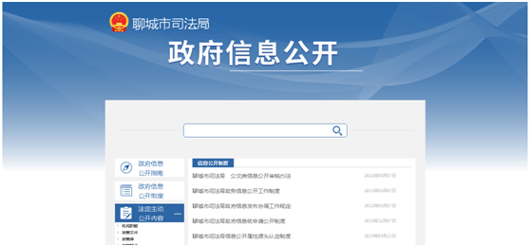
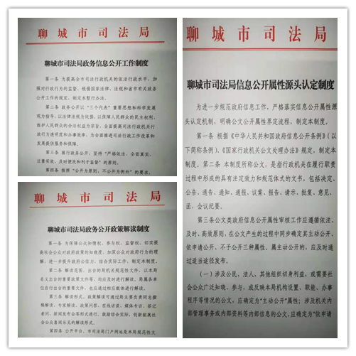
（二）依申请公开情况。认真落实政务信息依申请公开制度，明确接收、登记、办理等环节标准和责任，严把“质量关”，严格政务信息公开告知书合法性审核机制，严守审核程序，提升答复质量。2021年，共收到并答复政府信息公开申请4件，与2020年相比增加1件。申请政府信息公开内容主要涉及营商环境、公证业务、行政复议业务等方面。
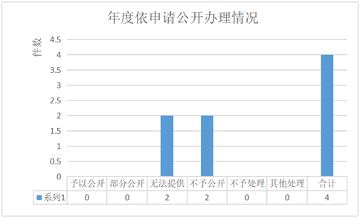
（三）政府信息管理情况。我局严格落实公文公开属性审查制度和保密审查工作制度，严把信息发布关，按照“公开为常态，不公开为例外”和“涉密信息不上网、上网信息不涉密”的原则，编制2021年主动公开基本目录，明确公开范围，最大限度地保障公众的知情权。开展行政规范性文件合法性审核体系化、标准化、规范化“三化”建设，提高行政规范性文件合法性审核工作水平。为确保公众能方便快捷地获得政务信息，利用聊城司法行政网、政务微博、微信、政府信息公开平台全面公开推动主动公开信息。立足司法行政工作职能，在聊城市司法局官方微信公众号开设查询服务和便民服务栏目，方便公众获取法律服务和查阅公开信息。
（四）信息公开平台建设情况。依托聊城司法行政网，“聊城市司法局”微信、“聊城普法”微信、“聊城市司法行政”微博、“聊城司法”今日头条、“法润水城”抖音等新媒体，打造“两微一端两网一抖”新媒体宣传矩阵，加强信息发布。围绕工作重点热点，组织召开新闻发布会5次，现场答疑解惑，回应社会关切。
（五）监督保障情况。结合工作实际，调整政务公开工作领导小组。领导小组办公室设在局机关办公室，具体负责政务信息公开工作的组织、督促、协调、检查等日常工作。加强政务公开业务培训，积极安排具体负责政务公开工作人员参加上级举办的政务公开培训班。在此基础上，对机关工作人员进行专题培训，共同学习新修订的《中华人民共和国政府信息公开条例》和《聊城市司法局主动公开目录》，进一步加强认识，明确责任。
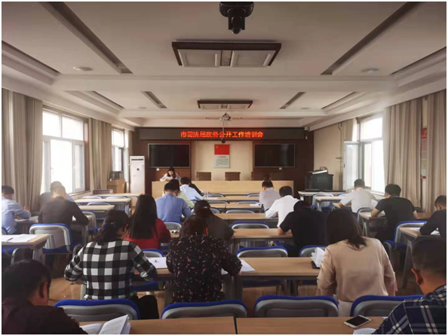
二、主动公开政府信息情况
第二十条第（一）项
信息内容 | 本年制发件数 | 本年废止件数 | 现行有效件数
规章 | 0 | 0 | 0
行政规范性文件 | 1 | 0 | 2
第二十条第（五）项
信息内容 | 本年处理决定数量
行政许可 | 343
第二十条第（六）项
信息内容 | 本年处理决定数量
行政处罚 | 0
行政强制 | 0
第二十条第（八）项
信息内容 | 本年收费金额（单位：万元）
行政事业性收费 | 36.3424
三、收到和处理政府信息公开申请情况
（本列数据的勾稽关系为：第一项加第二项之和，  等于第三项加第四项之和） |  |  | 申请人情况
 |  |  | 自然人 | 法人或其他组织 |  |  |  |  | 总计
 |  |  |  | 商业企业 | 科研机构 | 社会公益组织 | 法律服务机构 | 其他
一、本年新收政府信息公开申请数量 |  |  | 4 | 0 | 0 | 0 | 0 | 0 | 4
二、上年结转政府信息公开申请数量 |  |  | 0 | 0 | 0 | 0 | 0 | 0 | 0
三、本年度办理结果 | （一）予以公开 |  | 0 | 0 | 0 | 0 | 0 | 0 | 0
 | （二）部分公开（区分处理的，只计这一情形，不计其他情形） |  | 0 | 0 | 0 | 0 | 0 | 0 | 0
 | （三）不予公开 | 1.属于国家秘密 | 0 | 0 | 0 | 0 | 0 | 0 | 0
 |  | 2.其他法律行政法规禁止公开 | 2 | 0 | 0 | 0 | 0 | 0 | 2
 |  | 3.危及“三安全一稳定” | 0 | 0 | 0 | 0 | 0 | 0 | 0
 |  | 4.保护第三方合法权益 | 0 | 0 | 0 | 0 | 0 | 0 | 0
 |  | 5.属于三类内部事务信息 | 0 | 0 | 0 | 0 | 0 | 0 | 0
 |  | 6.属于四类过程性信息 | 0 | 0 | 0 | 0 | 0 | 0 | 0
 |  | 7.属于行政执法案卷 | 0 | 0 | 0 | 0 | 0 | 0 | 0
 |  | 8.属于行政查询事项 | 0 | 0 | 0 | 0 | 0 | 0 | 0
 | （四）无法提供 | 1.本机关不掌握相关政府信息 | 1 | 0 | 0 | 0 | 0 | 0 | 1
 |  | 2.没有现成信息需要另行制作 | 1 | 0 | 0 | 0 | 0 | 0 | 1
 |  | 3.补正后申请内容仍不明确 | 0 | 0 | 0 | 0 | 0 | 0 | 0
 | （五）不予处理 | 1.信访举报投诉类申请 | 0 | 0 | 0 | 0 | 0 | 0 | 0
 |  | 2.重复申请 | 0 | 0 | 0 | 0 | 0 | 0 | 0
 |  | 3.要求提供公开出版物 | 0 | 0 | 0 | 0 | 0 | 0 | 0
 |  | 4.无正当理由大量反复申请 | 0 | 0 | 0 | 0 | 0 | 0 | 0
 |  | 5.要求行政机关确认或重新  出具已获取信息 | 0 | 0 | 0 | 0 | 0 | 0 | 0
 | （六）其他处理 | 1.申请人无正当理由逾期不补正、行政机关不再处理其政府信息公开申请 | 0 | 0 | 0 | 0 | 0 | 0 | 0
 |  | 2.申请人逾期未按收费通知要求缴纳费用、行政机关不再处理其政府信息公开申请 | 0 | 0 | 0 | 0 | 0 | 0 | 0
 |  | 3.其他 | 0 | 0 | 0 | 0 | 0 | 0 | 0
 | （七）总计 |  | 4 | 0 | 0 | 0 | 0 | 0 | 4
四、结转下年度继续办理 |  |  | 0 | 0 | 0 | 0 | 0 | 0 | 0

四、因政府信息公开工作被申请行政复议、提起行政诉讼情况

行政复议 |  |  |  |  | 行政诉讼
结果  维持 | 结果纠正 | 其他结果 | 尚未  审结 | 总  计 | 未经复议直接起诉 |  |  |  |  | 复议后起诉
 |  |  |  |  | 结果维持 | 结果纠正 | 其他  结果 | 尚未  审结 | 总计 | 结果维持 | 结果  纠正 | 其他  结果 | 尚未审结 | 总计
0 | 0 | 1 | 0 | 1 | 0 | 0 | 0 | 0 | 0 | 0 | 0 | 0 | 0 | 0
五、存在的主要问题及改进情况
对照市委市政府有关政务公开工作要求和人民群众期盼，我局在政务公开方面还存在一些问题和不足，主要表现政策解读形式单一，部分信息更新不及时、不主动等方面。下一步我局将立足新时代政务信息公开工作的新要求，对照当前存在的突出问题，加以改进。一是加强主动公开水平，细化主动公开目录，明确各科室（单位）公开责任，加强督查检查，确保各类政务信息及时、有效公开。二是进一步丰富政策文件的解读形式，通过简明问答、图解、视频等多媒体方式丰富解读形式，不断提高政策解读水平，满足公众需求。三是加强政务公开工作培训，提升培训效果，增强工作人员的履职能力和业务水平。
六、其他需要报告的事项
（一）信息处理费用情况。2021年，聊城市司法局未收取政府信息公开信息处理费。
（二）建议提案办理情况。2021年，市司法局共承办人大建议3件，政协委员提案6件，主要涉及立法、公共法律服务、法治宣传、律师行业发展、垃圾分类、矛盾纠纷化解等方面工作等方面工作。经过深入分析研究，对提案反映的情况认真进行答复，做到办结率、满意率100%。

